MENSURAÇÃO NÃO INVASIVA DA TEMPERATURA DE GIRAFAS

Rebeca Figueiredo Nalesso¹*, Fabiano Antonio Cadioli²*

¹Faculdade de Medicina Veterinária Campus Araçatuba, Universidade Estadual Paulista "Júlio de Mesquita Filho (UNESP), Araçatuba, São Paulo.
² Faculdade de Medicina Veterinária Campus Araçatuba, Universidade Estadual Paulista "Júlio de Mesquita Filho (UNESP), Araçatuba, São Paulo.

¹*r.nalesso@unesp.br, ²*fabiano.cadioli@unesp.br

Introdução: A determinação da temperatura corporal é um indicador fundamental de saúde animal (1). Em girafas (Giraffa camelopardalis), a medição é desafiadora devido ao tamanho e reatividade, sendo a temperatura retal normal de 38,5±0,5°C (2). A termometria retal, embora amplamente utilizada, é invasiva, estressante e potencialmente perigosa, podendo causar reações violentas e lesões (3). A termometria infravermelha surge como alternativa promissora, permitindo medições à distância (4) e menor estresse de contenção. Pesquisas indicam que as regiões ocular e malar refletem melhor a temperatura interna, pois a temperatura superficial varia conforme a parte do corpo e a cor das pintas (5).
Material e Métodos: O estudo (CEUA/FOA protocolo 332/2024, FAPESP 2024/21445-5) foi conduzido com 14 girafas (6 machos, 8 fêmeas) de 3,5 a 4 anos, previamente condicionadas. Os dados foram coletados quatro vezes ao dia por 15 dias. Termômetros de não contato foram calibrados com a temperatura ambiente. A temperatura retal foi aferida em machos com termômetro digital, enquanto as temperaturas oculares e malares foram registradas em ambos os sexos com termômetro infravermelho (TESTO) e termógrafo (Flir C3), sem contenção, a 1 metro de distância, com emissividade de 0,95 (figura 1). A análise incluiu ANOVA de medidas repetidas e modelos de regressão, comparando a temperatura retal dos machos com as temperaturas dos dois termômetros nas regiões ocular e malar.
Resultados: Para o termômetro infravermelho na região ocular, a correlação com a temperatura retal foi praticamente nula (r = 0,0069), sem significância estatística (p = 0,940). Na região malar, apresentou correlação negativa igualmente trivial (r = -0,0269; p = 0,767). Já o termógrafo na região ocular mostrou correlação positiva moderada com a temperatura retal (r = 0,4011; p = 0,001) e baixo erro estimado (0,02%). Na região malar, a correlação foi trivial (r = 0,0240; p = 0,792) (tabela 1). Apenas a mensuração ocular pelo termógrafo apresentou associação consistente com a temperatura retal, sugerindo maior sensibilidade dessa região para refletir a temperatura central. A vascularização abundante e menor espessura tecidual ocular favorecem a condução térmica, enquanto a malar, mais exposta e com maior espessura, apresenta maior dispersão térmica. A ausência de correlação para o termômetro infravermelho pode estar ligada à menor sensibilidade do sensor ou maior suscetibilidade a interferências ambientais.
Discussão e Conclusão: Na avaliação de temperatura de girafas de forma menos invasiva, entre dois termômetros de não contato aplicados nas regiões ocular e malar, somente a câmera termográfica na região ocular mostrou resultados próximos ao termômetro digital retal. Conclui-se que o uso do termógrafo, calibrado à temperatura ambiente e aplicado no local adequado, pode substituir com segurança o termômetro retal em contextos clínicos e de manejo, com erros de predição inferiores a 0,3°C. A implementação da termografia ocular aprimora práticas de avaliação, monitoramento e diagnóstico em girafas, reduzindo estresse e contenção e proporcionando monitoramento prático e preciso.
Referências: 1) LEYDSON, F.L. F. Semiologia veterinária: a arte do diagnóstico. São Paulo: Roca; 2020. 2) MITCHELL, G.; SKINNER, J. D. Giraffe Thermoregulation: A review. Transactions of the Royal Society of South Africa, 109–118. 2004. 3) ROSE, P. Identifying Essential Elements of Good Giraffe Welfare Can We Use Knowledge of a Species’ Fundamental Needs to Develop Welfare-Focussed Husbandry? Journal of Zoological and Botanical Gardens 2023 4) MITCHELL, G.; SKINNER, J. D. Giraffe Thermoregulation: A review. Transactions of the Royal Society of South Africa. v. 59, n. 2, p. 109–118 2004. 5) ANTOSO, K. et al. Mapping Surface Temperature Pattern of Giraffa camelopardalis in Ragunan Zoo Using Infrared Thermal Camera. AIP Conference Proceedings 2023.

Palavras-chave: Bem-estar animal, monitoramento, termometria
Keywords: Animal welfare, monitoring, thermometry

Autorizações: CEUA/FOA protocolo 332/2024

Agências Financiadoras: FAPESP
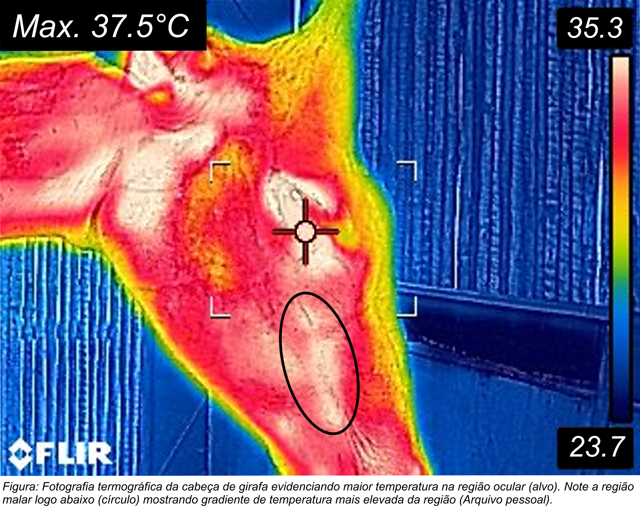
Figura 1: Fotografia termográfica da cabeça de girafa evidenciando maior temperatura na região ocular (alvo). Note a região malar logo abaixo (círculo) mostrando gradiente de temperatura mais elevada da região (Arquivo pessoal).
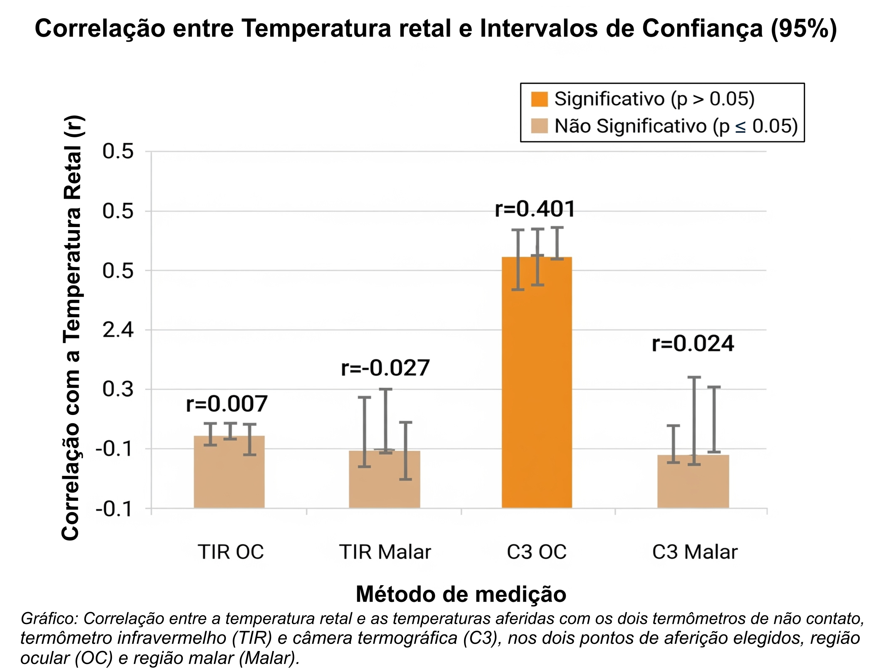
Tabela 1: Correlação entre a temperatura retal e as temperaturas aferidas com os dois termômetros de não contato, termômetro infravermelho (TIR) e câmera termográfica (C3), nos dois pontos de aferição elegidos, região ocular (OC) e região malar (Malar).

